(Синёва Анна Николаевна учительница физики КГУ «Общеобразовательная школа имени М. Горького»,
г. Шардара, Туркестанская область)
Урок физики в 7 классе на тему «Лабораторная работа №5 Исследование силы трения скольжения. СОР №2» составлен согласно КТП.
Цели урока: - знают и применяютформулу силы трения;- определяют вид силы трения
Урок проводился с применением информационно-коммуникационных технологий ( смарт-доска), в конце урока учащиеся работают с раздаточным материалом и набором лабораторных приборов.
На уроке формируются все виды компетентностей (коммуникативные, личностные, межпредметные и предметные).

Раздел |  |  |  |  | Взаимодействие тел
ФИО педагога |  |  |  |  | Синёва А.Н.
Дата |  |  |  |  | 12.12.2023
Класс 7А,7Б |  | Количество присутствующих: |  |  |  |  |  | отсутствующих:
Тема урока |  |  | Лабораторная работа №5 Исследование силы трения скольжения. СОР №2
Цели обучения |  |  | 7.2.2.6 описывать трение при скольжении, качении, покое;
Цель урока |  |  | приводить примеры полезного и вредного проявления силы
Критерии успеха |  |  | - знают и применяютформулу силы трения  - определяют вид силы трения
 |  |  |  | Ход урока
Этапы урока | Деятельность учителя |  |  |  |  |  | Деятельность обучающихся |  | Оценивание | ресурсы
Орг. Момент  5мин  Середина урока 38мин  Подведение итогов урока (2мин) | Коллаборативная среда. Посмотрели друг на друга – улыбнулись.  Учитель задает вопрос:  Какая же сила возникает внутри тела при его растяжении?  Учитель анализирует лабораторную работу, называет суммативные отметки.  После обсуждения учитель подводит учащихся к теме урока.  Постановка темы и задач урока:  Повторение темы  Задание 1. Используя учебник и текст «Сила трения», заполните таблицу:  - Определение  - Причины возникновения  - Виды силы трения  - Обозначение  - Единица измерения  - Направление  - Расчетная формула  - От каких факторов(величин зависит)  Учитель заполняет таблицу совместно с учащимися.  1. Определение Сила трения – это сила, возникающая при движении одного тела по поверхности другого.  2. Причины возникновения Шероховатость поверхностей, взаимодействие между молекулами.  3. Виды трения Трение покоя возникает, когда к телу прикладывают силу, пытающуюся сдвинуть это тело. Трение скольжения возникает при скольжении одного тела по поверхности другого. Трение качения возникает, когда одно тело катится по поверхности другого.  4. Обозначение F_{тр}  5. Единицы измерения 1 Н  6. Направление Против движения или возможного направления движения.  7. Расчетная формула F_{тр}=*N, где - коэффициент трения, N- сила нормального давления.  8. От каких факторов (величин) зависит? Рода соприкасающихся материалов, состояния поверхностей, веса тела.  5.Учитель обсуждает с учащимися результаты выпонения плана.  Задание 2. (10мин). (Какова была цель?  Какой вид трения изучали?  Что делали?  Какие результаты получили?).  Сделайте вывод.  Подсказка: когда тело движется равномерно сила, которую показывает динамометр, равна силе трения.  Внимание: держите динамометр всегда параллельно поверхности соприкасающихся тел.  СОР №2 Лабораторная работа №5  Тема: Исследование силы трения скольжения.  Цель работы: научиться измерять силу трения скольжения; установить зависимость между силой трения и силой его нормального давления  6.Итог урока. Рефлексия. «СВЕТ» « Тьма» Работа была понятна и непонятна - крепим стикеры  7.Задание на дом: Прочитать параграф 20, на странице 102 решить задачи 4,5,6 |  |  |  |  |  | Настраиваются на положительный настрой урока.  Формулируют  Цели обучения, критерии оценивания  Работа по парам. Взаимооценивание  Учитель обсуждает с учащимися результаты выпонения плана.  Устно отвечают на вопросы, с объяснением.  Работают в группах и по парам.  По данной схем заполняют таблицу.  Оформляют работу по схеме; выполняют измерения и расчёты.  Записывают вывод.  Дескриптор: 1)Выполнение измерения (2б)  2) Выполняют расчёты (3б)  3)Написание вывода (2б)  4)Чертёж графика (2б)  5)Определяют коэффициент трения (1б) |  | Взаимооценивание  Если этапы урока перечислены верно  , то  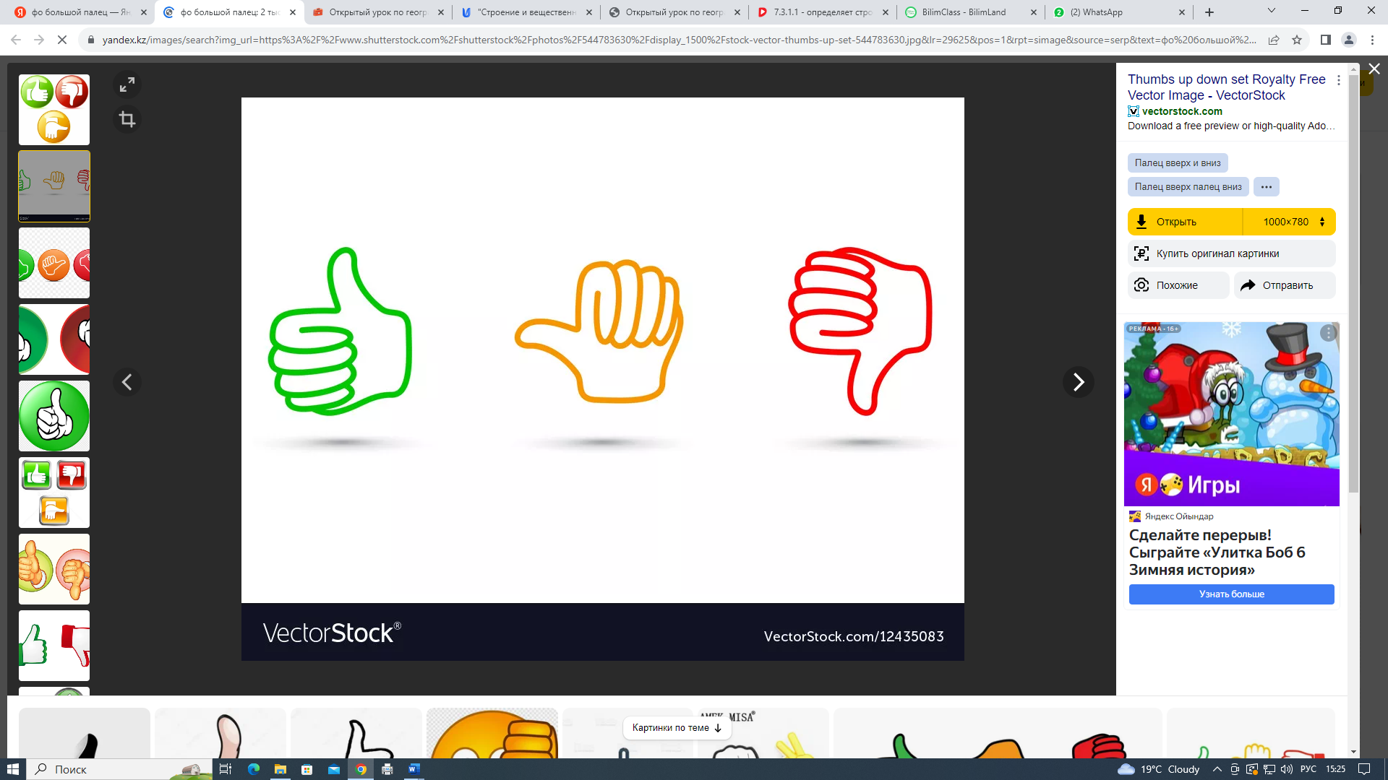  Если нарушен алгоритм, то большой  палец вниз  1)Выполнение измерения (2б)  2) Выполняют расчёты (3б)  3)Написание вывода (2б)  4)Чертёж графика (2б)  5)Определяют коэффициент трения (1б)  Суммативное оценивание . | Основной учебник  Набор приборов лабораторных  Оборудование: брусок, пластиковое или деревянное основание, динамометр, тележка.  Основной учебник

